BỘ QUỐC PHÒNG
HỌC VIỆN KỸ THUẬT QUÂN SỰ

TIỂU LUẬN
Môn: Phương Pháp định lượng trong quản lý
Chủ đề:
“Thực trạng và giải pháp nâng cao chất lượng đào tạo của Trường Đại học
Công nghiệp Thực phẩm Tp. Hồ Chí Minh”

Giảng viên: ThS. Mai Thanh Hoài
Học viên thực hiện: Võ Duy Ân
Lớp: K28B Quản lý KH&CN

- Đặt vấn đề:
Trong thực tế sản xuất kinh doanh, cũng như trong đời sống kinh tế xã hội chúng ta thường sử dụng thuật ngữ "thống kê" như thống kê lại các công việc đã làm trong ngày, các số liệu đã có, các khoản thu, chi... Vậy thống kê học là gì?
Tất cả các công việc từ theo dõi diễn biến của các hiện tượng, ghi chép tài liệu - tổng hợp tài liệu ở phạm vi rộng hơn, phân tích rút ra kết luận về bản chất, tính quy luật và đề ra các biện pháp chỉ đạo... là một quá trình nghiên cứu thống kê.
Như vậy, thống kê học là hệ thống các phương pháp dùng để thu thập, xử lý và phân tích các con số (mặt lượng) của hiện tượng kinh tế-xã hội để tìm hiểu bản chất và tính quy luật vốn có của chúng (mặt chất) trong điều kiện thời gian và không gian cụ thể. Đây là công cụ thiết yếu của các nhà nghiên cứu, nhà quản trị là một hệ thống các phương pháp (thu thập, tổng hợp, trình bày số liệu và tính toán các đặc trưng của đối tượng nghiên cứu) nhằm phục vụ cho quá trình phân tích, dự đoán và ra quyết định.
Trong bài viết này, vận dụng phương thống kê; định lượng trong quản lý, nhằm đánh giá “thực trạng và giải pháp nâng cao chất lượng đào tạo của Trường Đại học Công nghiệp Thực phẩm Tp. Hồ Chí Minh (HUFI) trong giai đoạn từ 2010 – 2015. Trên cơ sở phân tích, đánh giá thực trạng và đề xuất hệ thống giải pháp và lộ trình trong giai đoạn 2016 đến 2020”.
- Nội dung nghiên cứu
  - Thực trạng công tác đào tạo tại HUFI giai đoạn 2010 – 2015
    - Ngành nghề đào tạo
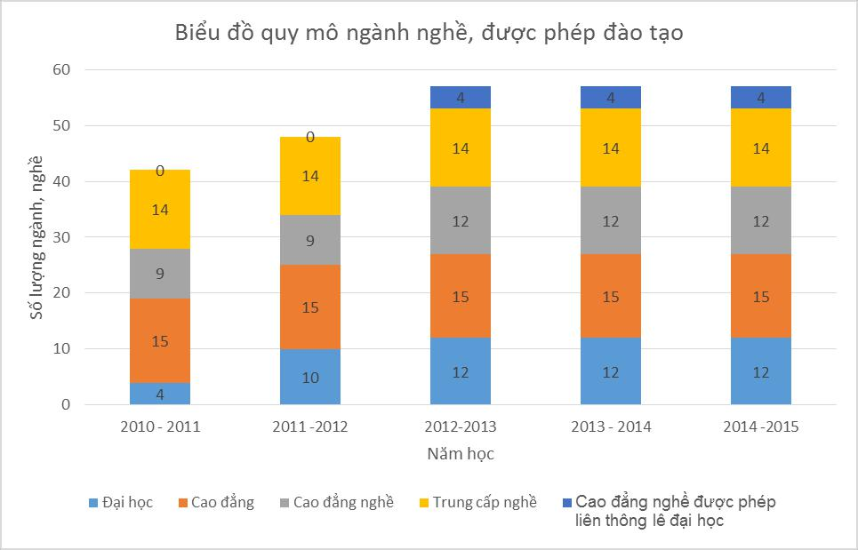
Bảng 1. Biểu đồ quy mô ngành nghề được phép đào tạo

    - Đội ngũ giảng viên và chương trình đào tạo
Đôi ngũ giang viên và chương trình đào tạo là xương sống của quá trình đào tạo, quán triệt được vai trò quan trọng của chương trình quá trình đào tạo, HUFI đã tích cực đã xây dựng và cập nhật các chương trình đào tạo theo hướng đảm bảo chuẩn chương trình đầu ra. Việc xây dựng chuẩn chương trình đầu ra phải đảm bảo đội ngũ chuyên nghiệp.
Bảng 2. Biểu đồ qui đổi đội ngũ giảng viên và các ngành đào tạo theo dự báo
xác đinh chỉ tiêu tuyển sinh mới
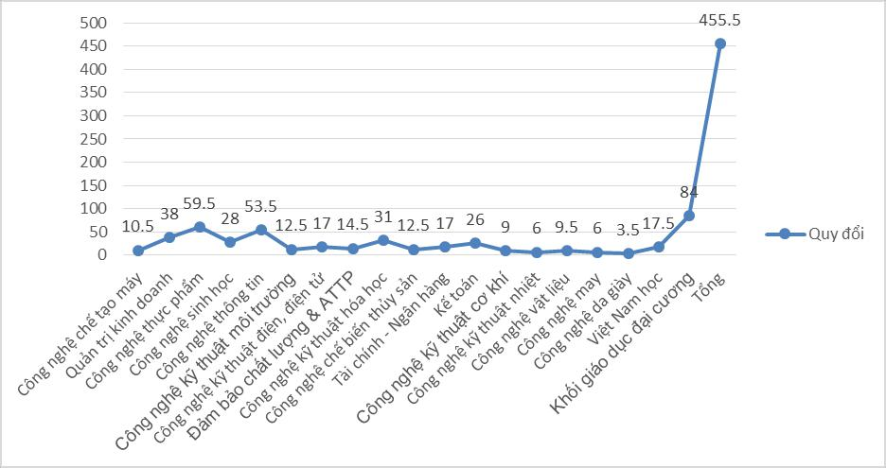

Bảng 4. Phân bố chỉ tiêu của các ngành đào tạo
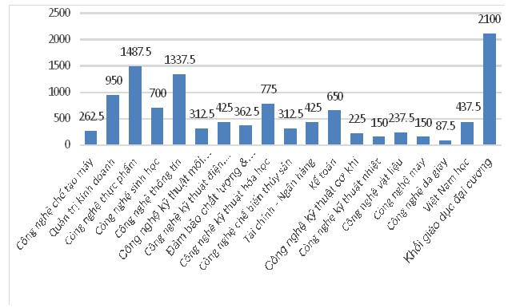

    - Phòng học.
Bảng 5. Biểu đồ thống kê số lượng phòng học lý thuyết, thực hành
từ năm học 2010 đến 2015

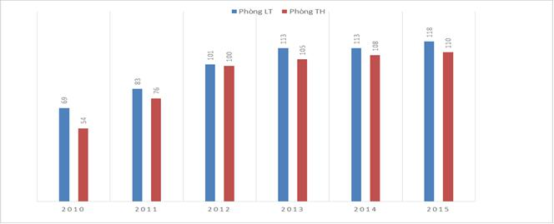

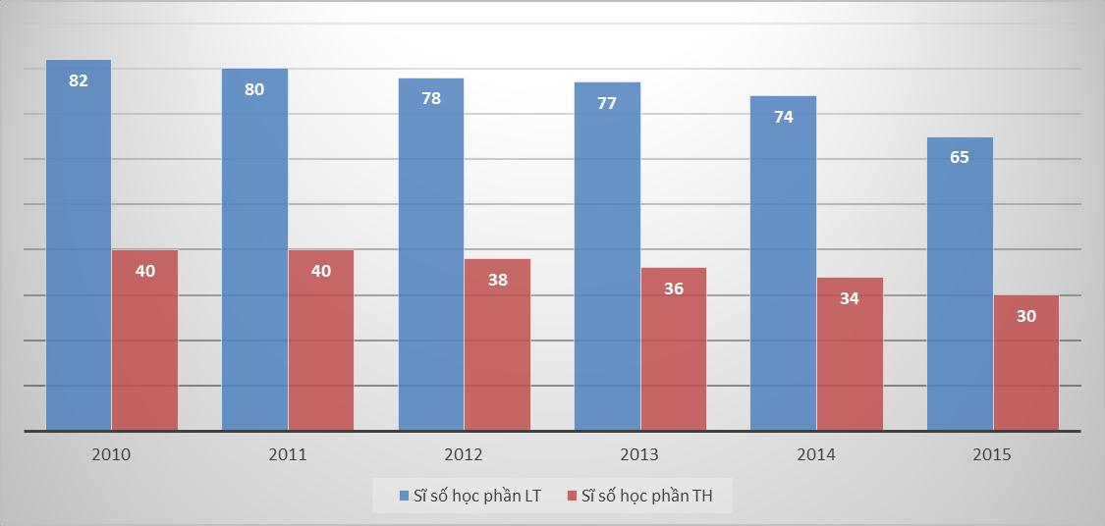
Bảng 6. Biểu đồ thống kê sĩ số trung bình của lớp lý thuyết và thực hành thí nghiệm

Bảng 7. Biểu đồ thống kê hiệu suất sử dụng phòng học lý thuyết và thực hành
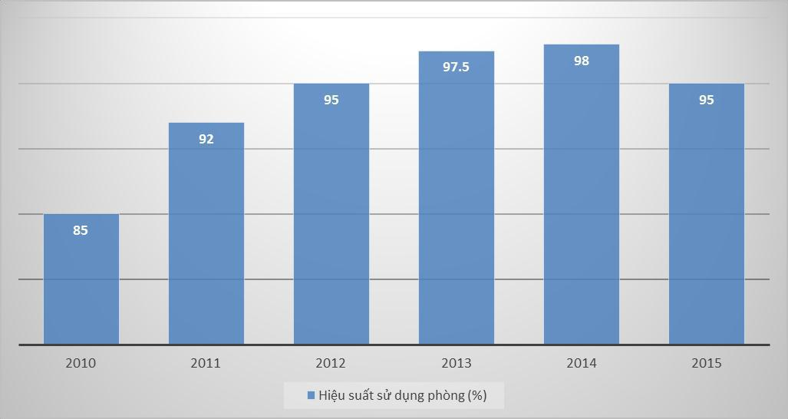

    - Lưu lượng và phân bố sinh viên.
Bảng 8. Lưu lượng sinh viên đào tạo đúng tiến độ
Năm học | Đại học  CQ | Đại học  LT | Cao đẳng CQ | Cao đẳng LT | Cao đẳng nghề | Tổng
2010-2011 | 1209 | 0 | 7031 | 652 | 1836 | 10728
2011-2012 | 3397 | 1664 | 5575 | 1112 | 1731 | 13479
2012-2013 | 6430 | 3707 | 6260 | 1568 | 2917 | 20882
2013-2014 | 8905 | 2878 | 6399 | 571 | 2270 | 21023
2014-2015 | 10861 | 1149 | 6586 | 60 | 2515 | 21171
Bảng 9. Biểu đồ Lưu lượng đào tạo liên kết tại các tỉnh
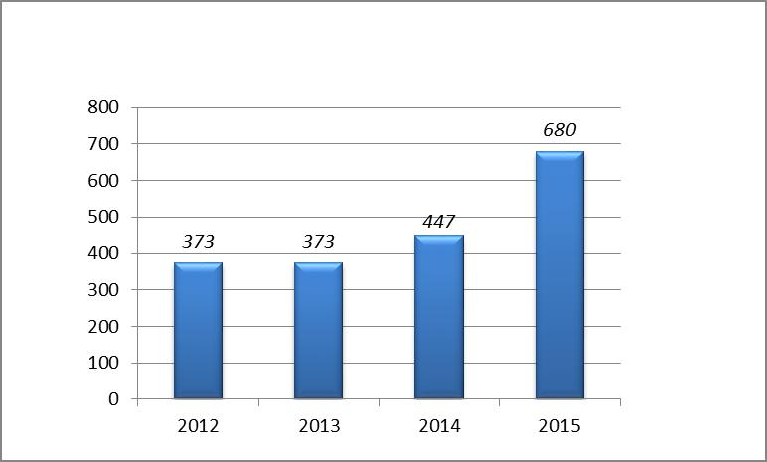

  - Hiệu suất đào tạo.
Bảng 7. Hiệu suất đào tạo của các bậc, hệ đào tạo
Stt | Hệ | Khóa | Đầu vào | Tốt nghiệp | Hiệu suất đào tạo
1 | Đại học chính qui | 01 | 1222 | 948 | 77.58
2 | Đại học liên thông | 01 | 687 | 600 | 87.34
3 | Cao đẳng chính qui | 10, 11, 12 | 7158 | 4179 | 58.38
4 | Cao đẳng liên thông | 07, 08 | 1925 | 1240 | 64.42
5 | Cao đẳng nghề | 03, 04, 05 | 3043 | 1393 | 45.78
- Giải pháp nâng cao chất lượng đào tạo.
Từ các số liệu thu thập, phân tích được thông kê trong các bảng biểu trên đã nói lên thực trạng đào tạo và hiệu suất đào tạo của các bậc, hệ đào tạo. Từ đó, đề xuất hệ thống các giải pháp và lộ trình trong giai đoạn 2016 đến 2020:
3.1. Đổi mới về nhận thức trong công tác đào tạo.
3.2. Đổi mới mục tiêu và quy mô đào tạo.
3.3. Đổi mới chương trình đào tạo phương pháp xây dựng chương trình đào tạo và vận hành chương trình đào tạo.
3.4. Đổi mới công tác quản lý đào tạo.
3.5. Đổi mới phương pháp dạy học.
3.6. Phát triển nguồn nhân lực trình độ cao và đầu tư cơ sở vật chất.
- Kết luận.
Với thực trạng trong vòng 5 năm phát triển HUFI đã đạt được nhiều kết quả quan
trọng đặc biệt quy mô đào tào tăng nhanh. Tuy nhiên, với nguồn lực hiện nay đây là yếu tố thách thức cơ bản đến sự phát triển bền vững của nhà trường. Vì vậy, HUFI cần nhanh chóng thiết lập các giải pháp đồng bộ để tạo ra một nguồn lực vững mạnh, đặc biệt là nhân lực chất lượng cao. Trong giai hiện nay, với cơ hội là đơn vị tự chủ, HUFI cần thiết phải đẩy mạnh thực hiện hết những điều kiện mà cơ chế chính sách đem lại. Chớp cơ hội để phát triển là yếu tố hết sức quan trọng.

